CLIPPING DE NOTÍCIAS – WTM LATIN AMERICA
Fonte: https://www.instagram.com/p/DXKD9PZALVO/
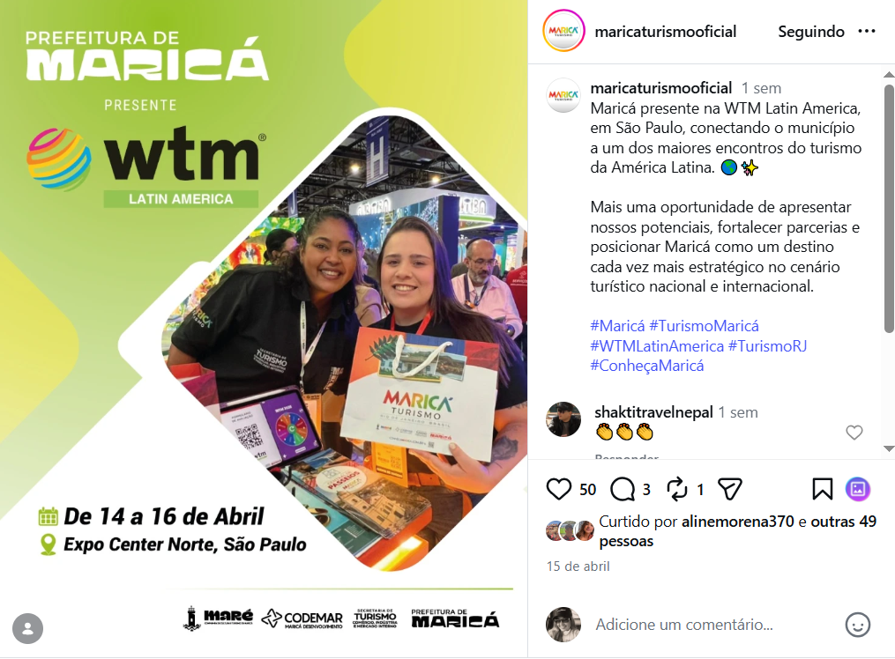

Fonte: https://www.facebook.com/maricaturismooficial/posts/maric%C3%A1-presente-na-wtm-latin-america-em-s%C3%A3o-paulo-conectando-o-munic%C3%ADpio-a-um-do/1014076137622885/
